1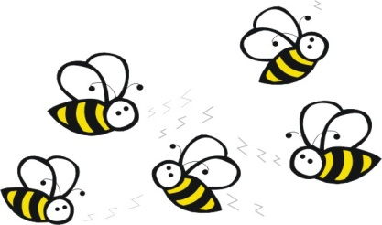  Apicoltura  Pico Pallino  Via ….  Tel.  ITXXXTNYYY | 2  Apicoltura  Pico Pallino  Via ….  Tel.  ITXXXTNYYY | 3  Apicoltura  Pico Pallino  Via ….  Tel.  ITXXXTNYYY | 4  Apicoltura  Pico Pallino  Via ….  Tel.  ITXXXTNYYY
5  Apicoltura  Pico Pallino  Via ….  Tel.  ITXXXTNYYY | 6  Apicoltura  Pico Pallino  Via ….  Tel.  ITXXXTNYYY | 7  Apicoltura  Pico Pallino  Via ….  Tel.  ITXXXTNYYY | 8  Apicoltura  Pico Pallino  Via ….  Tel.  ITXXXTNYYY

